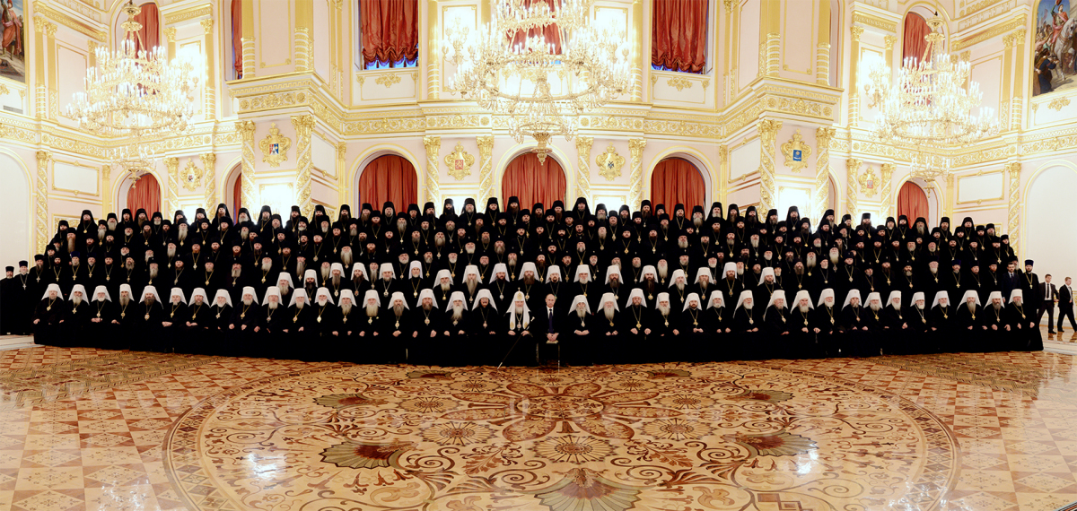
4 февраля 2012 года Архиерейский собор Русской Православной Церкви инициировал законодательное закрепления имплантации микрочипов и нанесение лазерных меток людям в добровольном порядке

Главный метод масонов : заставить людей делать то,
что нужно масонам, при том, что люди будут продолжать думать ,
что они делают то, что нужно им самим

Не перестаёт болеть душа православного , узнавшего впервые такой факт из истории Русской Православной Церкви, как благословение Священным Синодом Русской Православной Церкви в 1917 году узурпаторского Временного правительства, при том, что этот факт произошел еще до публикации так называемого Манифеста об отречении.

Руководство Церкви тогда опередило и поддержало врагов России в их деятельности по разрушению России.

Казалось бы , возможно ли более страшное для судеб России отступление…

30 мая 2012 года руководств Русской Православной Церкви выработало насквозь промасоненный документ « О позиции Церкви в связи с появлением и перспективами развития новых технологий идентификации личности», который определит судьбу России на последние времена и определит трагически для всех нас.

4 февраля 2013 года Архиерейский собор РПЦ принял этот промасоненный документ с небольшими изменениями:
1). Документ получил другое название: «Позиция Церкви в связи с развитием технологий учета и обработки персональных данных»

2). Исключен абзац о якобы состоявшемся отказе от универсальной электронной карты в некоторых регионах России ( уж слишком вопиющей была ложь).

Архиерейский собор РПЦ осуществил ревизию и подмену позиции, высказанной Церковью в Обращении РПЦ к главам стран СНГ и Балтии, утвержденном Священным Синодом РПЦ в 2005 году, в котором сказано, что человеку нельзя присваивать номер, который предназначен для использования вместо имени, что нельзя соединять с человеческим телом средства опознания человека , действующие без ведома человека. То есть, наша Церковь пусть слабо и неполно, но высказалась против присвоения идентификационных номеров всем людям и против имплантации в тело каждого человека идентификационных микрочипов, против применения средств автоматической идентификации в документах, удостоверяющих личность. Единственное, что не было сделано – не было дано верной богословской оценки присвоения идентификационных номеров человеку и использованию этих номеров человеком.
Если Вы прочтете этот документ, то Вы увидите следующие вопиющие заявления, которые сделаны от имени всей полноты Русской Православной Церкви и облечены в позицию Церкви по данным вопросам. Но эти заявления являются частью единого масонского сценария, а не позицией православных христиан .
1. В документе сказано, что присвоение ИНН это частный вопрос, подтверждено всё сказанное ранее Богословской комиссией о том, что принятие или непринятие ИНН не имеет духовного значения, не является греховным.
При том , что ИНН присваивается человеку для его идентификации взамен имени. Эти обстоятельства закреплены в Налоговом кодексе и приказах Министерства по налогам и сборам и Федеральной налоговой службы.
В Башкирии , где реализовывается пилотный проект Социальная карта с конца 90-х годов первые социальные карты на бумажном носителе изданы и выданы всем жителям Башкирии с ИНН, записанным как в визуальной, так и в штриховой форме.
ИНН является идентификатором человека и заменяет его имя, при электронном обмене данными и автоматической идентификации человека ИНН всегда связан с кодом доступа в фаил 666. ИНН входит в перечень данных чипа универсальной электронной карты.
На фоне запуска и обязательного применения Единой системы идентификации и создания государственного регистра населения , в котором только страховой номер и более никаких персональных данных человека , что утверждено Постановлением Правительства РФ №977 от 28 ноября 2011 года, злой насмешкой выглядят заявления Проекта Межсоборного присутствия о том, что вызывает обезпокоенность опасность обязательного присвоения идентификационных номеров и их обязательное использование в отношениях с государством.
Идентификационные номера (ИНН, СНИЛС, биометрический идентификационный код) уже давно всем присвоены и давно стали обязательным атрибутом в общении между государством и человеком : все, кто получают безплатную медпомощь, пенсии, пособия, зарегистрированы на учёте в налоговых органах, получили права, все владельцы паспортов РФ, работающие по трудовому договору постоянно идентифицируются по ИНН и страховому номеру. с 15 апреля 2012 года стала обязательной идентификация человека по страховому номеру в паспортной системе
Обязательность идентификации владельцев паспортов по страховому номеру переводит использование присвоенного СНИЛС из мнимо добровольного в категорию обязательного, так как паспорт является обязательным документом для гражданина.
2. Паспорт и другие документы.
В Проекте сказано, что Церковь просит сохранить традиционные бумажные удостоверения личности и ни слова не говорит, а что это за бумажные документы на сегодняшний день:
паспорт с машиночитаемой записью, в которую входит идентификатор владельца паспорта, выводящий на страховой номер (СНИЛС) в базе Федеральной миграционной службы.
Идентификация всех владельцев паспорта РФ по страховому номеру в Федеральной миграционной службе обязательна с 15 апреля 2012 года, а введена с 15 апреля 2011 года
Чип в загранпаспорте.
Графа личный код, под которой продолжают подписываться все, кто такой паспорт получают, давая согласие на присвоение личного кода.
Вот те «традиционные бумажные документы», которые Русская Православная Церковь от лица всей её полноты просит у государственной власти оставить гражданам и всем жителям России в качестве мнимой альтернативы.
3. Соединение идентификационного номера с телом человека
Общеизвестно, что идентификационный номер подлежит обязательному соединению с объектом, которому он присвоен. Это обстоятельство закреплено изобретателем автоматической идентификации – г. Вудландом в его патенте, доказано экспертами в судах в делах против присвоения идентификационного номера человеку.
Виды соединения , известные нам: это лазерная метка, чернильная татуировка, браслет с микрочипом и имплантированный в тело микрочип.

Идентификационный номер и средства его обработки (штрихкоды, микрочипы,лазерные метки и т.п.) являются средствами автоматической идентификации.
В документе сказано, что Русская Православная Церковь убеждена, что люди вправе не принимать любые новые технологии и символы, которые, в свою очередь, не должны быть безальтернативными и принудительными.
Это вместо сказанного в 2005 году, что всем людям не должны присваиваться номера и наноситься на тело.
В доументе сказано, что необходимо сохранить возможность пользоваться традиционной, уже закрепленной в существующих правовых актах, системой учета (по фамилии, имени и отчеству, дате и месту рождения, месту жительства), а также традиционными документами, удостоверяющими личность.
О том, какие это традиционные документы – мы уже сказали выше, никакая это не альтернатива, это лжеальтернатива, так как машиночитаемая запись в паспорте включает в себя запись аналогичную личному коду и выводит на обязательный в системе Федеральной миграционной службы (паспортной) страховой номер.
В документе сказано, что «Церковь считает недопустимым принудительное нанесение на тело человека каких-либо видимых или невидимых идентификационных меток, имплантацию идентификационных микро- и наноэлектронных устройств в тело человека.» Такая формулировка с правовой точки зрения означает разрешение импланатации идентификационных микрочипов населению.
Таким образом, Церковь одобряет возможность имплантацию чипа человеку, нанесения иной метки в добровольном порядке – то есть одобряет принятие начертания в добровольном порядке, а не призывает государственную власть и всех людей отказаться от антихристовой системы.

Именно такой масонский сценарий был реализован в США в 2005 году , когда в ряде штатов США : Огайо, Массачусетс и других, были приняты билли (законы) , в которых буквально также и было сказано: запретить требовать обязательную имплантацию микрочипов. Теперь в США альтернативой чипу является электронная карта. Правда не христиане в США инициировали этот сценарий.

После этого десяткам тысяч американцев были имплантированы микрочипы, продолжается чипирование по сей день, с 2013 оно обязательно . Альтернативой чипу в Америке является электронный паспорт.
Такой же масонский сценарий закреплен в документе, принятом Архиерейским собором РПЦ 4 февраля 2013 года «Позиция Церкви в связи с развитием технологий учета и обработки персональных данных».
Данный доумент завершен словами истинно католическом духе: «Освященный Архиерейский Собор напоминает о неприемлемости ситуации, когда отдельные миряне, а порой и клирики восхищают право от лица Церкви выносить определения о совместимости или несовместимости того или иного явления с верой Христовой и христианским образом жизни. Такое право принадлежит Собору или Синоду, опирающимся на Священное Писание и Предание Церкви и действующим в единомыслии со всем клиром и паствой.».

СО ВСЕЙ ОТВЕТСТВЕННОСТЬЮ И ОЗАБОЧЕННОСТЬЮ НЕОБХОДИМО ЗАЯВИТЬ:
ВСЕ, КТО, РАЗРАБОТАЛ И ПОДДЕРЖИТ ЭТОТ ДОКУМЕНТ – ВХОДЯТ В ЧИСЛО ПОДДЕРЖИВАЮЩИХ ПРИСВОЕНИЯ ЛЮДЯМ ИДЕНТИФИКАЦИОННЫХ НОМЕРОВ, В ЧИСЛО ПОДДЕРЖИВАЮЩИХ ЗАКОНОДАТЕЛЬНОЕ ЗАКРЕПЛЕНИЕ ИМПЛАНТАЦИИ МИКРОЧИПОВ В РОССИИ.

ВСЕМ, КТО НЕ ЖЕЛАЕТ ВОЙТИ В ЧИСЛО ПОДДЕРЖИВАЮЩИХ ЗАКОНОДАТЕЛЬНОЕ ЗАКРЕПЛЕНИЕ ИМПЛАНТАЦИИ ЧИПОВ ЛЮДЯМ СЛЕДУЕТ ТРЕБОВАТЬ ПОЛНОГО ЗАПРЕТА АВТОМАТИЧЕСКОЙ ИДЕНТИФИКАЦИИ ЧЕЛОВЕКА: ЗАПРЕТА ПРИСВОЕНИЯ ЧЕЛОВЕКУ ИДЕНТИФИКАЦИОННОГО НОМЕРА, НАНЕСЕНИЯ (СОЕДИНЕНИЯ) НОМЕРА С ТЕЛОМ.

Вместо того, чтобы дать надлежащую духовную оценку построению антихристианского государства и духовным последствиям соучастия в этом процессе, государства, в котором не будет места традиционным понятиям прав человека, так как все пронумерованные являются обезличенными и по понятию безправными, Архиерейский собор РПЦ навязывает православным лжеальтернативу в качестве утешения и предлагает поддержать законодательное закрепление автоматической идентификации человека.

Принятие Межсоборным присутствием Проекта «О позиции Церкви в связи с появлением и перспективами развития новых технологий идентификации личности» 30 мая 2012 года , а затем 4 февраля 2013 года Архиерейским собором РПЦ документа «Позиция Церкви в связи с развитием технологий учета и обработки персональных данных» можно сравнить лишь с отношением тогдашнего Синода к узурпации законной власти в России в 1917 году.
В наши дни руководство Церкви снова опережает врагов России в поддержке действий, направленных на её окончательное разрушение.
Господь смиловался над Россией за её отступление в ХХ веке, наложив на неё епитимью.
Каков же результат на сегодняшний день - каковы будут последствия…
Юрист Пугачева Анна Валерьевна
8(901)3731646 БЕСПЛАТНО 8(901)3731646 posoh@bk.ru, www.posoh.ru

